Exercice neuro
Une anesthésie générale entraîne le sommeil, l’inhibition de la douleur et le relâchement musculaire. Généralement ces trois états son obtenus par des produits différents.
Monsieur X doit subir une opération mais l’anesthésie générale l’inquiète. Il a appris qu’une des molécules utilisées est la D.tubocurarine, molécule de synthèse de curare. Il sait que cette molécule est un poison utilisé par certains Amérindiens.
Question :
Vous êtes médecin anesthésiste, expliquez le rôle et le mode d’action au cours de l’anesthésie de la molécule de synthèse D-Tubocurarine à Monsieur X, en vous appuyant sur les documents proposés et vos connaissances.
Document 1 : enregistrement de l’activité électrique d’une fibre musculaire.
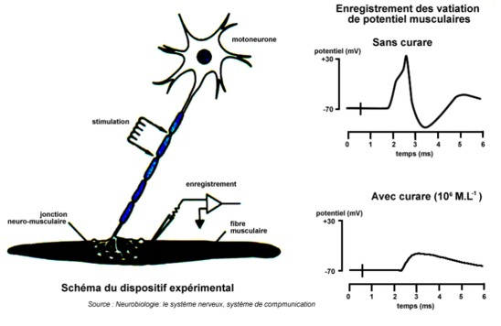

Document 2 : photographie d’une synapse neuromusculaire
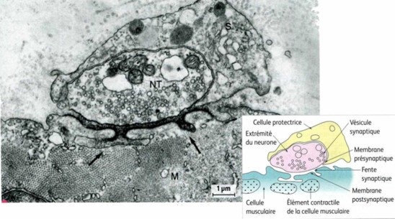
Les vésicules synaptiques contiennent un neuromédiateur : l’acétylcholine.
Document 3 : action de l’acétylcholine sur un muscle squelettique de grenouille
Le muscle squelettique, muscle strié dont la contraction entraîne un mouvement, après prélèvement est maintenu dans un bain physiologique, plus ou moins enrichi en acétylcholine, permettant la survie des fibres musculaires. Un montage permet d’enregistrer les contractions en fonction de différentes concentrations d’acétylcholine. Les mesures sont effectuées en absence ou en présence de D-tubocurarine.
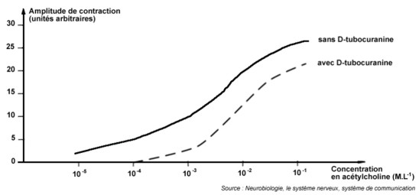

Document 4 : modèles moléculaires du récepteur de l’acétylcholine
Au niveau post-synaptique, l'acétylcholine interagit avec un récepteur spécifique constitué de 5 sous-unités protéiques (nommées A à E)
